大兴区2013年高三统一练习
数学（理科）
一、选择题
（1）复数的值是
（A）2 （B） （C）$(\text{11})\underset{}{}\frac{\text{15}}{2}$ （D）
（2）若集合，，则
(A) (B)$\text{sin}A=\frac{4}{5},$
(C)$\frac{a}{\text{sin}A}=\frac{b}{\text{sin}B}$ (D)$\frac{a}{\frac{4}{5}}=\frac{\sqrt{2}}{\text{sin}\frac{π}{4}}$
（3）执行如图所示的程序框图．若$=\text{sin}A\text{cos}B+\text{cos}A\text{sin}B=\frac{4}{5}×\frac{\sqrt{2}}{2}+\frac{3}{5}×\frac{\sqrt{2}}{2}=\frac{7\sqrt{2}}{\text{10}}$，则输出$Δ\text{AB}C$的值是
是
否
结束
开始
s=1,i=1
输入n
输出s
?
（A）-21 （B） 11
（C）43 （D） 86
(4)双曲线$s=\frac{1}{2}\text{ab}\text{sin}C=\frac{1}{2}×\frac{8}{5}×\sqrt{2}×\frac{7\sqrt{2}}{\text{10}}=\frac{\text{28}}{\text{25}}$的实轴长是虚轴长的2倍,则m等于
（A）$\frac{1}{5}(\text{89}+\text{91}+\text{93}+\text{95}+\text{97})=\text{93}$ （B）$\frac{1}{5}[(\text{89}−\text{93})^{2}+(\text{91}−\text{93})^{2}+(\text{93}−\text{93})^{2}+(\text{95}−\text{93})^{2}+(\text{97}−\text{93})^{2}]=8$
（C）$\frac{1}{5}(\text{87}+\text{89}+\text{89}+\text{92}+\text{93})=\text{90}$ （D）$\frac{1}{5}[(\text{87}−\text{90})^{2}+(\text{89}−\text{90})^{2}+(\text{89}−\text{90})^{2}+(\text{92}−\text{90})^{2}+(\text{93}−\text{90})^{2}]=\frac{\text{24}}{5}$
(5)已知平面，直线，下列命题中不正确的是
（A）若，，则∥
（B）若∥，，则
（C）若∥，，则∥
（D）若，，则．
(6)函数
（A）在上递增 （B）在上递增，在上递减
（C）在上递减 （D）在上递减，在上递增
（7）若实数满足，则关于的方程有实数根的概率是
（A） （B）
（C） （D）
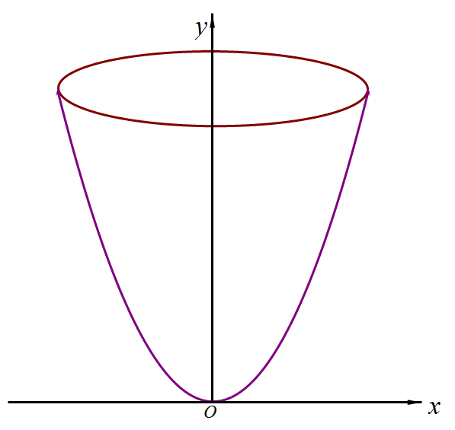
（8）抛物线绕轴旋转一周形成一个如图所示的旋转体，在此旋转体内水平放入一个正方体，使正方体的一个面恰好与旋转体的开口面平齐，则此正方体的体积是
（A）1 （B）8
（C） （D）
二、填空题
（9）函数的最大值是 。
（10）已知直线与曲线有且仅有一个公共点，则
- 已知矩形ABCD中，，，E、F分别是BC、CD的中点，
则等于 ．
（12）设，则 。
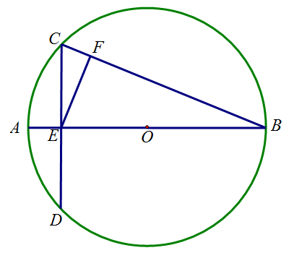
- 如图，在圆O中，直径AB与弦CD垂直，垂足为E（E在A,O之间），,垂足为F．若，，则 。
- 已知函数，定义
,，(,)．把满足（）的x的个数称为函数的“周期点”．则的周期点是 ；周期点是 ．
三、解答题
(15)（本小题满分13分）
在中，角A,B,C的对边分别为a,b,c,，，．
(Ⅰ)求a的值；
(Ⅱ)求及的面积．
(16)（本小题满分13分）
期末考试结束后，随机抽查了某校高三(1)班5名同学的数学与物理成绩，如下表：
学生
数学 | 89 | 91 | 93 | 95 | 97
物理 | 87 | 89 | 89 | 92 | 93
（1）分别求这5名同学数学与物理成绩的平均分与方差，并估计该班数学与物理成绩那科更稳定。
- 从4名数学成绩在90分以上的同学中选2人参加一项活动，以X表示选中同学的物理成绩高于90分的人数，求随机变量X的分布列及数学期望E(X)的值．
(17)（本小题满分13分）
如图，直三棱柱ABC—A₁B₁C₁中，是等边三角形，D是BC的中点．
（Ⅰ）求证：A₁B//平面ADC₁；
（Ⅱ）若AB=BB₁=2，求A₁D与平面AC₁D所成角的正弦值．
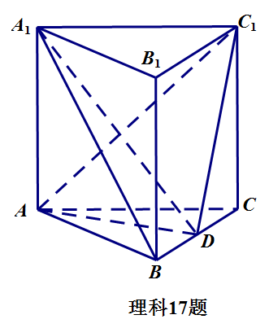
(18)（本小题满分14分）
已知函数，．
(Ⅰ)求函数的单调区间；
(Ⅱ)函数在区间上是否存在最小值，若存在，求出最小值，若不存在，请说明理由．
19.（本小题满分14分）
已知动点P到点A（-2,0）与点B（2,0）的斜率之积为，点P的轨迹为曲线C。
(Ⅰ)求曲线C的方程；
(Ⅱ)若点Q为曲线C上的一点，直线AQ，BQ与直线x=4分别交于M、N两点，直线BM与椭圆的交点为D。求证，A、D、N三点共线。
(20)（本小题满分13分）
已知数列的各项均为正整数，且，
设集合。
性质1 若对于，存在唯一一组（）使成立，则称数列为完备数列，当k取最大值时称数列为k阶完备数列。
性质2 若记，且对于任意，，都有成立，则称数列为完整数列，当k取最大值时称数列为k阶完整数列。
性质3 若数列同时具有性质1及性质2，则称此数列为完美数列，当取最大值时称为阶完美数列；
（Ⅰ）若数列的通项公式为，求集合，并指出分别为几阶完备数列，几阶完整数列，几阶完美数列；
（Ⅱ）若数列的通项公式为，求证：数列为阶完备数列，并求出集合中所有元素的和。
（Ⅲ）若数列为阶完美数列，求数列的通项公式。

2013年高三统一练习
高三数学（理科）参考答案
一、选择题（共8小题，每小题5分，共40分）
（1）D （2）C （3）A （4）D
（5）C （6）D （7）C （8）B
二、填空题（共6小题，每小题5分，共30分）
（9） （10）
$(\text{11})\underset{}{}\frac{\text{15}}{2}$ （12）
（13） （14），
三、解答题（共6小题，共80分）
（15）（本小题共13分）
解:（Ⅰ）因为,所以$\text{sin}A=\frac{4}{5},$
由正弦定理:$\frac{a}{\text{sin}A}=\frac{b}{\text{sin}B}$ 知$\frac{a}{\frac{4}{5}}=\frac{\sqrt{2}}{\text{sin}\frac{π}{4}}$ 得:
（Ⅱ）在中,
$=\text{sin}A\text{cos}B+\text{cos}A\text{sin}B=\frac{4}{5}×\frac{\sqrt{2}}{2}+\frac{3}{5}×\frac{\sqrt{2}}{2}=\frac{7\sqrt{2}}{\text{10}}$
$Δ\text{AB}C$的面积为: $s=\frac{1}{2}\text{ab}\text{sin}C=\frac{1}{2}×\frac{8}{5}×\sqrt{2}×\frac{7\sqrt{2}}{\text{10}}=\frac{\text{28}}{\text{25}}$

（16）（本小题共13分）
解：（Ⅰ）5名学生数学成绩的平均分为:$\frac{1}{5}(\text{89}+\text{91}+\text{93}+\text{95}+\text{97})=\text{93}$
5名学生数学成绩的方差为:
$\frac{1}{5}[(\text{89}−\text{93})^{2}+(\text{91}−\text{93})^{2}+(\text{93}−\text{93})^{2}+(\text{95}−\text{93})^{2}+(\text{97}−\text{93})^{2}]=8$
5名学生物理成绩的平均分为:$\frac{1}{5}(\text{87}+\text{89}+\text{89}+\text{92}+\text{93})=\text{90}$
5名学生物理成绩的方差为:
$\frac{1}{5}[(\text{87}−\text{90})^{2}+(\text{89}−\text{90})^{2}+(\text{89}−\text{90})^{2}+(\text{92}−\text{90})^{2}+(\text{93}−\text{90})^{2}]=\frac{\text{24}}{5}$
因为样本的数学成绩方差比物理成绩方差大,所以,估计高三(1)班总体物理成绩比数学成绩稳定.
（Ⅱ）由题意可知，，，
随机变量的分布列是
X | 0 | 1 | 2
P（X）
（17）（本题满分13分）
证明：（I）因为三棱柱是直三棱柱，所以四边形是矩形。
连结交于O，则O是的中点，又D是BC的中点，所以在中，。
因为平面，平面，所以平面。
（II）因为是等边三角形，D是BC的中点，所以。以D为原点，建立如图所示空间坐标系。由已知，得：
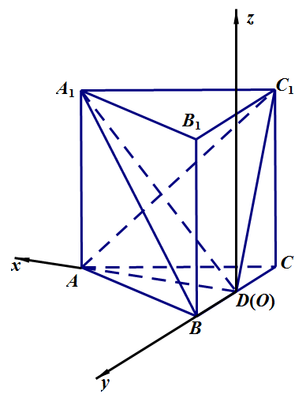
，，，.
则，，设平面的法向量为。
由，得到，令，则，，所以.
又，得。
所以
设与平面所成角为，则。
所以与平面所成角的正弦值为。
（18）（本题满分14分）
解：（I），.
由，得，或.
①当，即时，在上，，单调递减；
②当，即时，在上，，单调递增，在上，，单调递减。
综上所述：时，的减区间为； 时，的增区间为，的减区间为。
（II）（1）当时，由（I）在上单调递减，不存在最小值；
（2）当时，
若，即时，在上单调递减，不存在最小值；
若，即时，在上单调递增，在上单调递减，
因为，且当时，，所以时，。
又因为，所以当，即时，有最小值；，即时， 没有最小值。
综上所述：当时，有最小值；当时，没有最小值。
（19）（本题满分14分）
解：（I）设P点坐标，则（），（），
由已知，化简得：.
所求曲线C的方程为（）。
（II）由已知直线AQ的斜率存在，
且不等于0，设方程为，
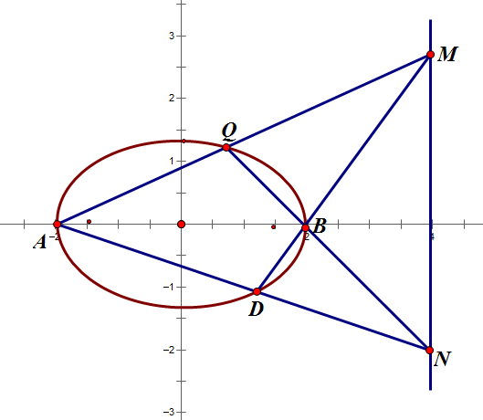
由，消去得：
（1）.
因为，是方程（1）的两个根，
所以，得，
又，所以。
当，得，即。
又直线BQ的斜率为，方程为，当时，得，即。
直线BM的斜率为，方程为。
由，消去得：
（2）.
因为2，是方程（2）的两个根，所以
，
得，又，即。
由上述计算：，，。
因为，，所以。
所以A、D、N三点共线。
(20)(本题满分13分)
解：（Ⅰ）$A_{2}=\left\{−4,−3,−2,−1,0,1,2,3,4\right\}$；
$\left\{a_{n}\right\}$为2阶完备数列，$n$阶完整数列，2阶完美数列；
（Ⅱ）若对于$∀x∈$$A_{n}$，假设存在2组$λ_{i}$及$μ_{i}$（$i=1,2⋯,n$）使$x=\sum_{i=1}^{n}{λ_{i}a_{i}}$成立，则有
$λ_{1}{\text{10}}^{0}+λ_{2}{\text{10}}^{2}+⋯+λ_{n}{\text{10}}^{n−1}=μ_{1}{\text{10}}^{0}+μ_{2}{\text{10}}^{2}+⋯+μ_{n}{\text{10}}^{n−1}$，即
$(λ_{1}−μ_{1}){\text{10}}^{0}+(λ_{2}−μ_{2}){\text{10}}^{1}+⋯+(λ_{n}−μ_{n}){\text{10}}^{n−1}=0$，其中$λ_{i},μ_{i}∈\left\{−1,0,1\right\}$，必有$λ_{1}=μ_{1},λ_{2}=μ_{2}⋯λ_{n}=μ_{n}$，
所以仅存在唯一一组$λ_{i}$（$i=1,2⋯,n$）使$x=\sum_{i=1}^{n}{λ_{i}a_{i}}$成立，
即数列$\left\{a_{n}\right\}$为$n$阶完备数列；
$S_{n}=0$，对$∀x∈$$A_{n}$，$x=\sum_{i=1}^{n}{λ_{i}a_{i}}$，则$−x=−\sum_{i=1}^{n}{λ_{i}a_{i}=}\sum_{i=1}^{n}{(−λ_{i})a_{i}}$，因为$λ_{i}∈\left\{−1,0,1\right\}$，则$−λ_{i}∈\left\{−1,0,1\right\}$，所以$−x∈A_{n}$，即$S_{n}=0$
（Ⅲ）若存在$n$阶完美数列，则由性质1易知$A_{n}$中必有$3^{n}$个元素，由（Ⅱ）知$A_{n}$中元素成对出现（互为相反数），且$0∈A_{n}$，又$\left\{a_{n}\right\}$具有性质2，则$A_{n}$中$3^{n}$个元素必为
，$m_{n}$$=\frac{3^{n}−1}{2}$。
下面用数学归纳法证明$a_{n}=3^{n−1}$
显然$n=1,2$时命题成立，假设当$n=k$（$k>1,k∈N)$时命题成立，即
$$A_{k}=\left\{−\frac{3^{k}−1}{2},−\frac{3^{k}−3}{2},⋯−1,0,1,⋯\frac{3^{k}−3}{2},\frac{3^{k}−1}{2}\right\}$$
当$n=k+1$时，只需证
由于对称性只写出了$A_{k+1}$元素正的部分，其中$1=\frac{3^{k}−(3^{k}−2)}{2}$
既$A_{k}$中正的部分的$\frac{3^{k}−1}{2}$个元素统一为$\frac{3^{k}−i}{2}$，其中$i=1,3,5,⋯,3^{k}−2$
则$A_{k+1}$中从$\frac{3^{k}+1}{2}$，到$\frac{3^{k}+3^{k}−2}{2}$这$\frac{3^{k}−1}{2}$个元素可以用$3^{k}−\frac{3^{k}−i}{2}=\frac{3^{k}+i}{2}$唯一表示其中$i=1,3,5,⋯,3^{k}−2$，
$A_{k+1}$中从（$3^{k}$+1）到最大值$\frac{3^{k+1}−1}{2}$这$\frac{3^{k}−1}{2}$个元素可用$3^{k}+\frac{3^{k}−i}{2}=\frac{3^{k+1}−i}{2}$唯一表示
其中$i=1,3,5,⋯,3^{k}−2$
$A_{k+1}$中正的部分$\frac{3^{k+1}−1}{2}$个元素都存在唯一一组$λ_{i}$（$i=1,2⋯,n$）使$x=\sum_{i=1}^{n}{λ_{i}a_{i}}$成立，
所以当$n=k+1$时命题成立。
即{}为$n$阶完美数列，

